Stephanie Kessler & Sandro Trottmann

findmylocation

Systemdokumentation

Inhaltsverzeichnis

Kurzanleitung 3

Persistenzlösung 9

Sensor 9

Netzwerkfunktionalität 9

Links 9

# Kurzanleitung

findmylocation ist sehr simpel aufgebaut und einfach zu bedienen. Wenn man die App öffnet, muss man sich als erstes anmelden:

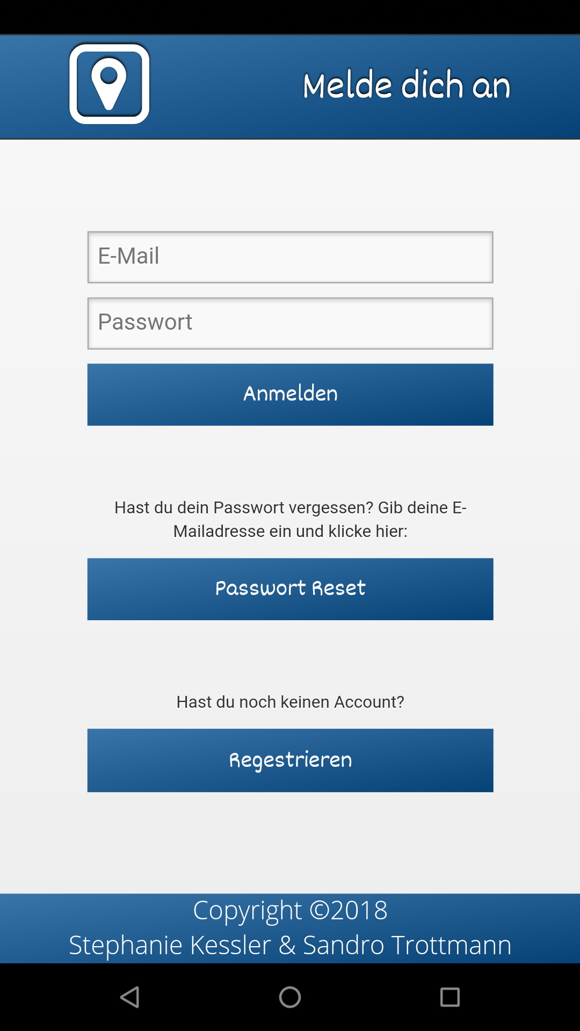Dazu gibt man die registrierte E-Mailadresse und das Passwort ein und tippt auf "Anmelden".

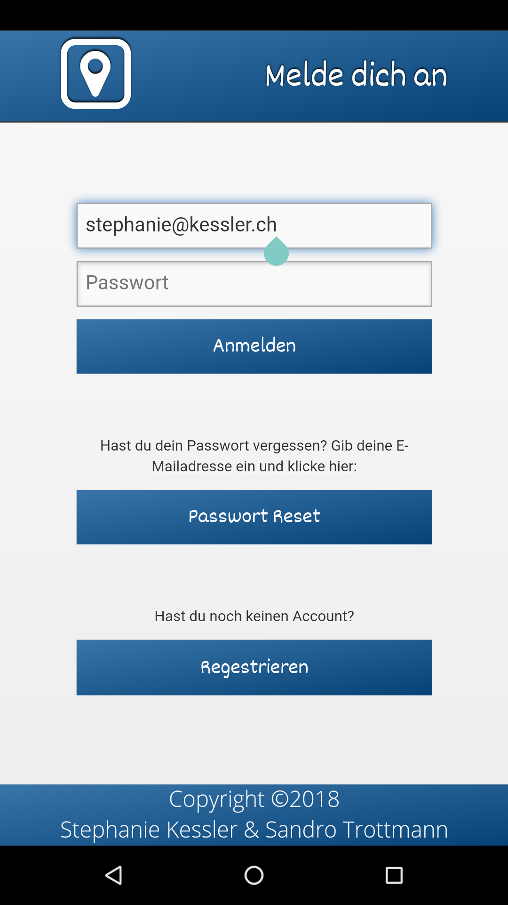

Falls man das Passwort vergessen hat, kann man die E-Mailadressse eingeben und dann auf "Passwort Reset" tippen. Danach erhält man eine E-Mail, mit der man ein neues Passwort setzen kann.

Sollte man noch keinen Account haben, tippt man auf den "Registrieren" Button und erstellt einen neuen Account.

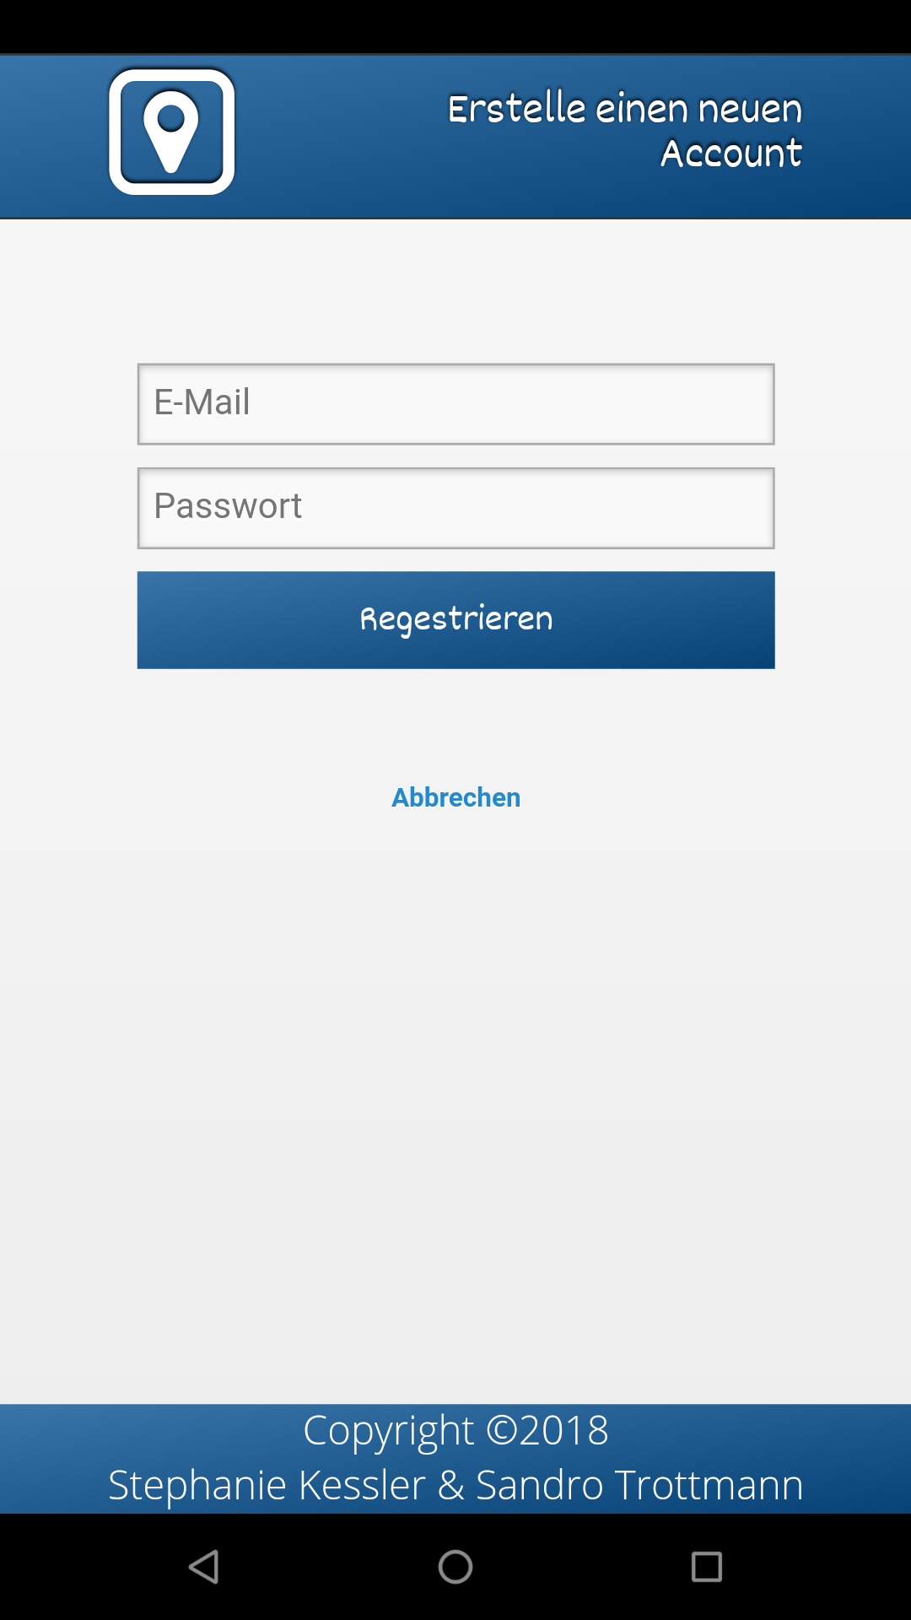Um sich zu registrieren muss man nur einen E-Mailadresse und ein Passwort eingeben.

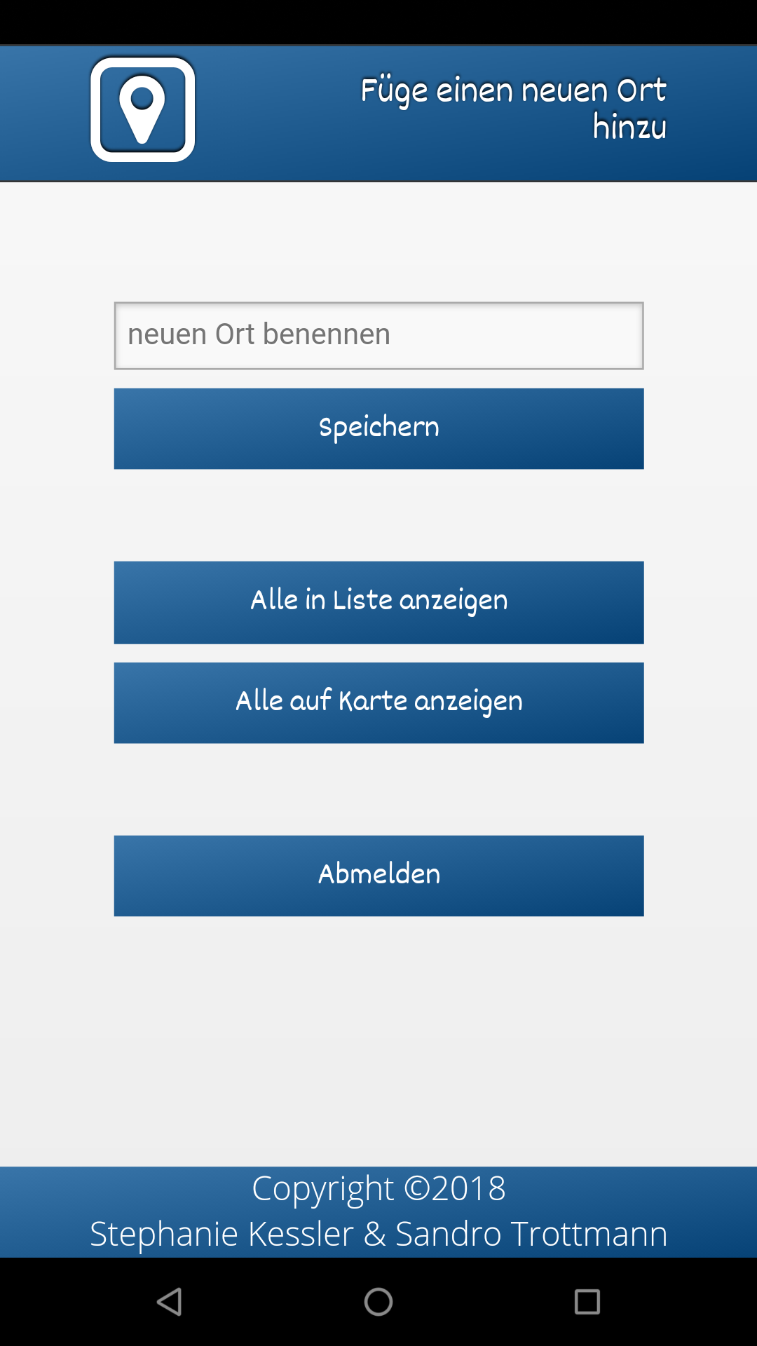

Sobald man sich angemeldet hat kommt man auf den Hauptscreen der App. Hier kann man schnell und unkompliziert einen neuen Standort abspeichern, eine Liste aller gespeicherten Orte anzeigen oder diese Orte auf der Karte anzeigen lassen.

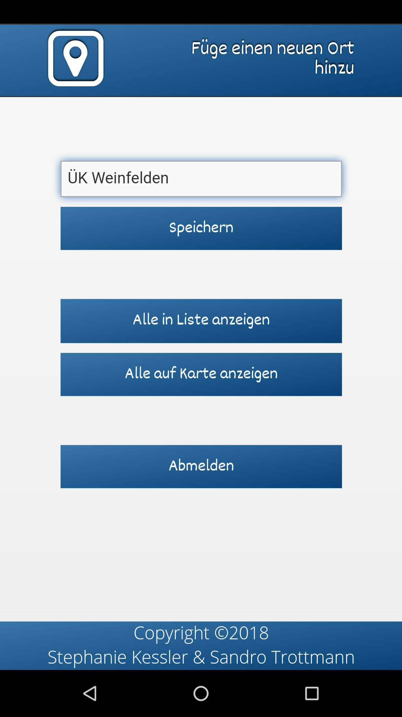

Um einen neuen Standort hinzuzufügen, gibt man den gewünschten Namen ein und tippt auf "Speichern".

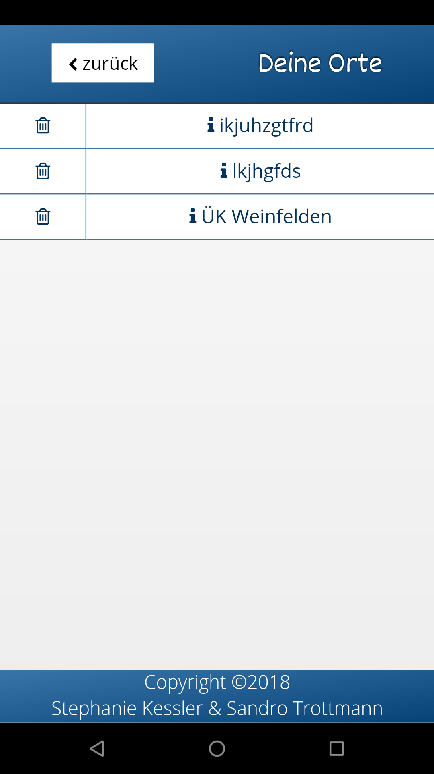

Danach kann man eine Liste mit allen gespeicherten Orten anzeigen lassen und diese auch löschen, wozu man auf die Mülltonne tippt.

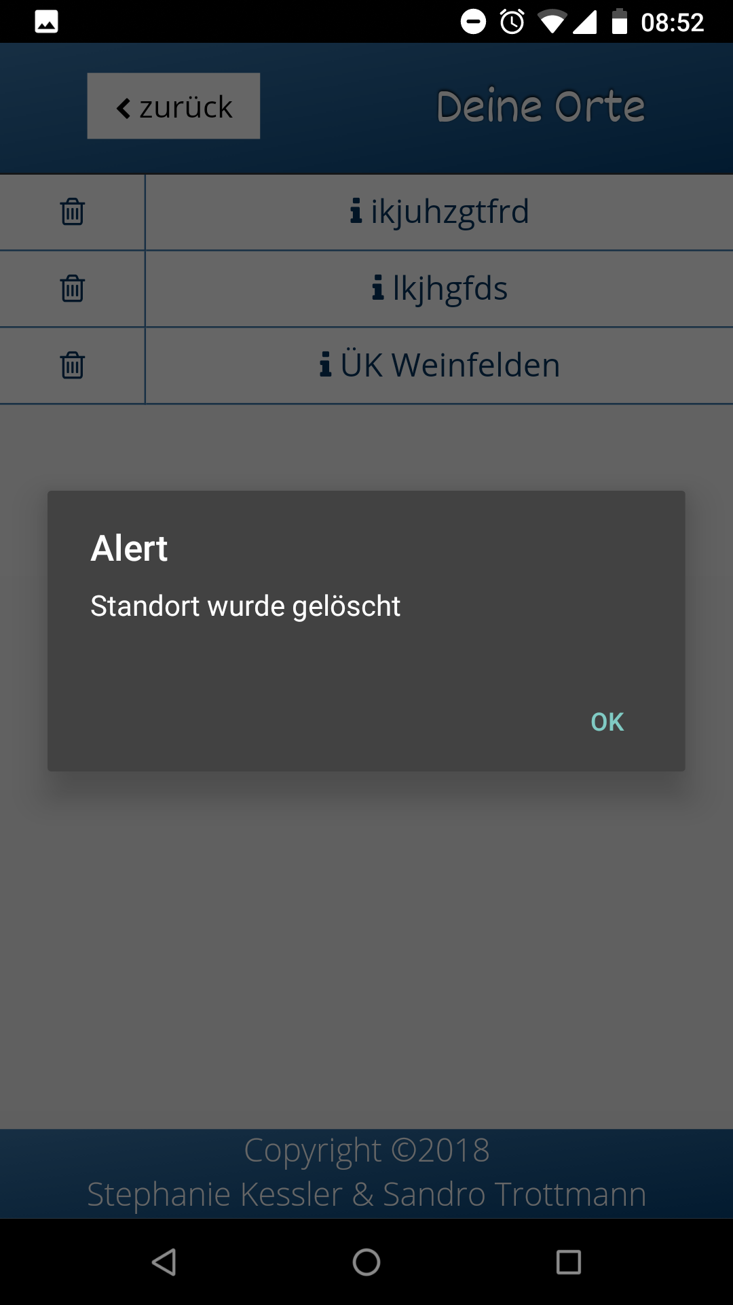

Danach erhält man eine Bestätigung, dass der Ort gelöscht wurde . . .

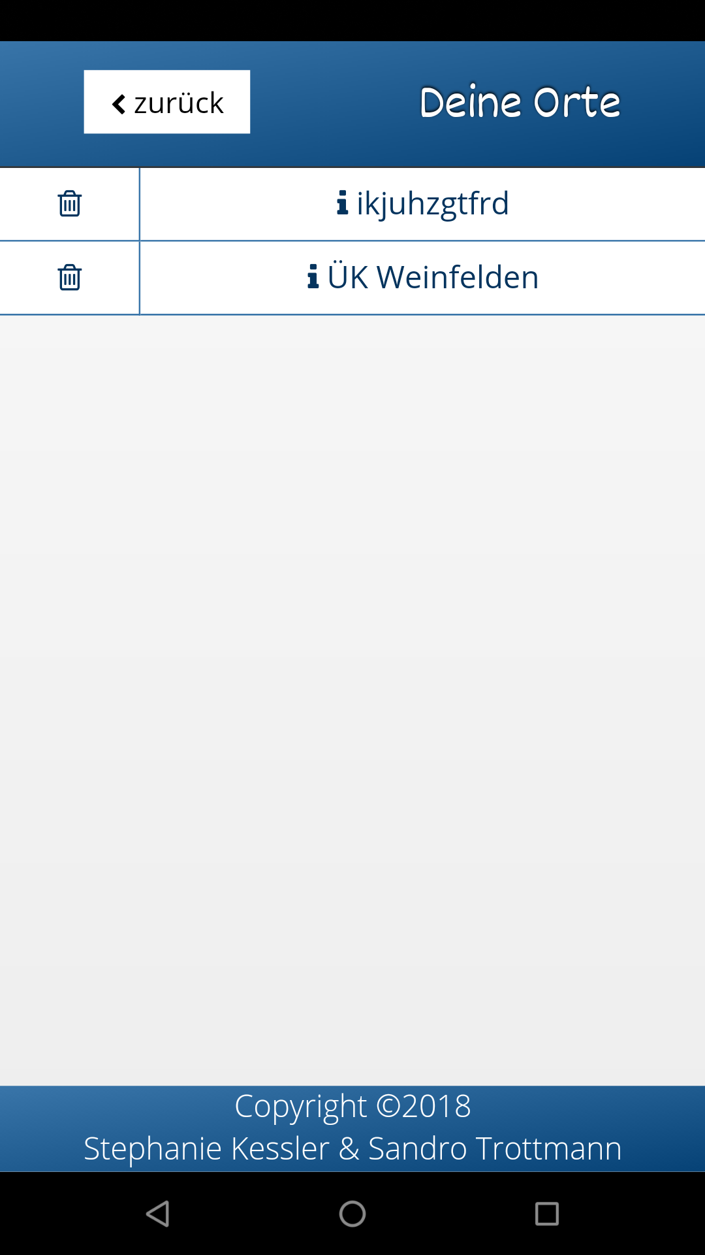

. . . und der Standort wird aus der Liste entfernt.

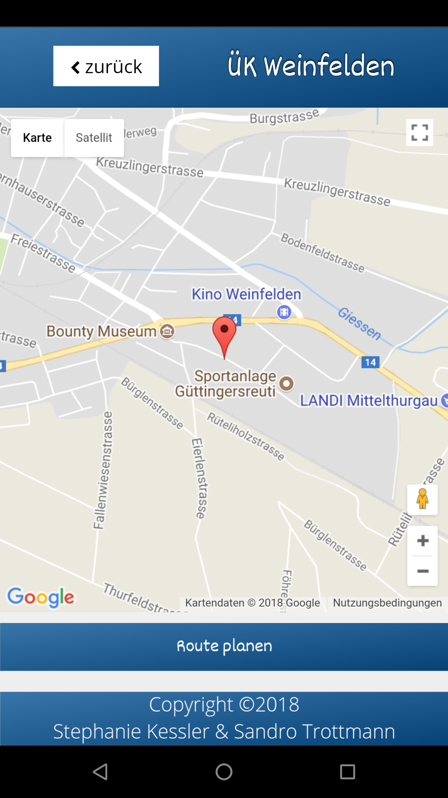

Tippt man auf den Namen des Ortes, wird dieser auf der Karte angezeigt und man kann sich eine Route vom aktuellen Standort zu dem gespeicherten berechnen lassen . . .



. . . das sieht dann so aus.

Wenn man auf dem Hauptscreen die Option "Alle auf Karte anzeigen" wählt wird eine Übersicht aller gespeicherten Standorte.



# Persistenzlösung

Bei der von uns ausgewählten Persistenzlösung handelt es sich um Google Firebase. Das ist eine NoSQL Datenbank, die mit einer JSON Struktur aufgebaut wird.

Wir haben uns für diese Option entschieden, da diese Datenbank kostenlos genutzt werden kann und sie es den Benutzern ermöglicht, von überall auf ihre Daten zuzugreifen.

# Sensor

Die Hauptaufgabe von findmylocation ist die Standortbestimmung. Dazu wird das GPS des Endgerätes verwendet. Die Informationen werden dann an die Firebase Datenbank geschickt und dort für den entsprechenden Benutzer abgelegt.

Wenn ein gespeicherter Standort abgerufen wird, kann zwischen diesem und dem aktuellen Standort eine route berechnet werden.

# Netzwerkfunktionalität

Firebase stellt eine Menge hilfreicher Tools zur Verfügung. Darunter gibt es auch mehrere Authentifizierungsmöglichkeiten. Wir haben uns für die Variante "Firebase SDK Authentification – E-Mail and Password based Authentification" entschieden, da diese einfach zu benutzen ist und man davon ausgehen kann, dass jeder eine E-Mailadresse hat.

Wir benutzen Firebase also für die Authentifizierung der Benutzer, sowie die Speicherung der Standorte, die so in der Datenbank direkt dem User zugewiesen werden und unter dessen Standorten abgespeichert werden können.

# Links

Firebase Dokumentation:  
<https://firebase.google.com/docs/auth/>

PhoneGap:  
<https://phonegap.com/>